Уважаемые предприниматели!
Предлагаем Вам ознакомиться с новыми инструментами продвижения Вашей продукции или поиска необходимых товаров, которые предлагает Федеральная корпорация по развитию малого и среднего предпринимательства (АО
«Корпорация «МСП») в рамках мер государственной поддержки российской промышленности.
Сервис «Производственная кооперация и сбыт» на Цифровой платформе МСП (https://мсп.рф/services/development/promo/nonprod/) объединяет отечественных поставщиков и заказчиков в условиях необходимости импортозамещения*. Сервис, как и весь функционал Цифровой платформы МСП, предоставляется пользователям бесплатно и содержит несколько модулей:
  - Если Вы хотите стать поставщиком крупных производственных и торговых компаний или найти поставщиков компонентов для своего производства, Вы можете воспользоваться «Реестром промышленных компаний». Это открытая база поставщиков сегмента МСП со всей России. Более 24 000 предприятий уже состоят в Реестре и открыты для запросов от заказчиков.
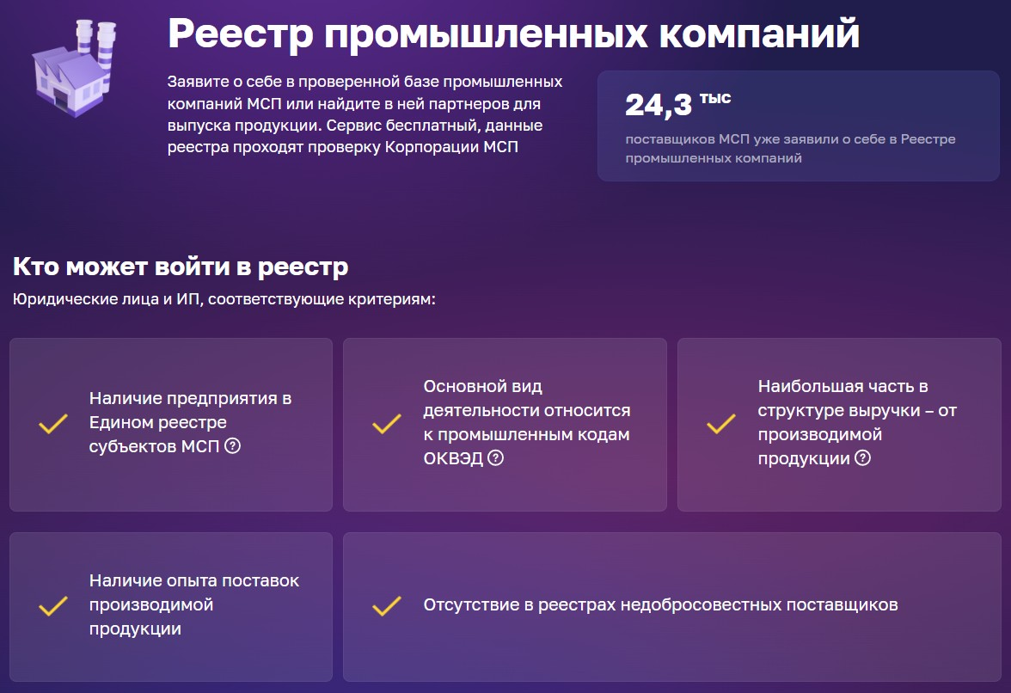
Если Ваше предприятие относится к субъектам малого и среднего предпринимательства (МСП) (проверить это Вы можете по ссылке: https://ofd.nalog.ru/search.html?mode=quick), Вы можете, авторизовавшись на Цифровой платформе МСП с помощью Госуслуг, разместить информацию о своей компании и продукции в Реестре промышленных компаний по ссылке https://мсп.рф/services/development/not-food/. Информация о каждой компании

представлена в Реестре в виде карточки, которая помимо наименования и реквизитов компании содержит сведения о видах деятельности, кодах ОКПД2 и наименованиях производимой продукции, а также дополнительные сведения о производстве и контактные данные. Разместив информацию о своей компании в Реестре, Вы попадете в поле зрения крупных заказчиков. Также Вы сможете найти здесь поставщиков и для своих нужд.
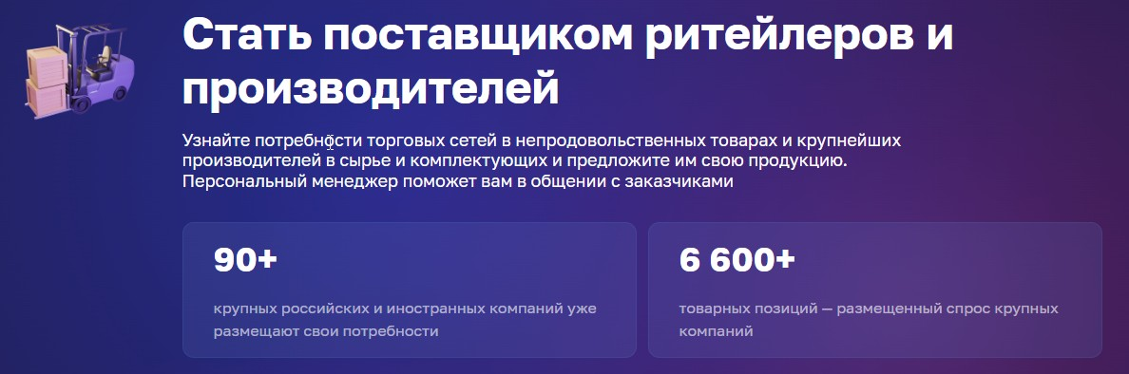
  - Если Вы хотите узнать, какие непродовольственные товары и комплектующие требуются крупным производственным и торговым компаниям прямо сейчас, рекомендуем изучить их потребности в модуле «Стать поставщиком ритейлеров и производителей» по ссылке https://мсп.рф/services/development/retail_noprod/. Модуль содержит актуальную информацию о более чем 6 000 запросов торговых сетей и крупных производственных компаний из России и из-за рубежа на покупку комплектующих, сырья, компонентов и другой промышленной продукции, а также непродовольственных товаров. Данная информация доступна всем авторизованным пользователям Цифровой платформы МСП.
Вы можете откликнуться на конкретный запрос и заполнить анкету поставщика. Сориентироваться поможет подбор по наименованию продукции, коду ОКПД2 или региону поставки. Более 700 потенциальных поставщиков уже откликнулись на потребности крупных компаний, размещенные в модуле «Стать поставщиком ритейлеров и производителей», а более 70 – заключили договоры поставки.
  - Если Ваше предприятие ищет новых поставщиков российских товаров и импортозамещающей продукции, Вы также можете разместить свой запрос на поиск поставщиков на Цифровой платформе МСП. Для этого необходимо заполнить форму в формате Excel по образцу (прилагается) и направить ее сотрудникам АО «Корпорация
«МСП» на почту b2b@corpmsp.ru. Мы разместим на площадке сервиса Ваши потребности и будем направлять отклики потенциальных поставщиков.
По всем вопросам, возникающим при работе с сервисом «Производственная кооперация и сбыт» Цифровой платформы МСП, Вы можете обратиться в АО
«Корпорация «МСП». Контактное лицо – Астапенков Максим Александрович,
Mastapenkov@corpmsp.ru, +7 (800) 100-11-00 доб. 233.

Вступить в Реестр

Что нужно сделать прямо сейчас ?
промышленных компаний:
Зайти на МСП.РФ
1

Авторизоваться с помощью учетной записи на Госуслугах
2

В меню «Сервисы» выбрать «Производственная кооперация и сбыт»
3

Подать заявку на включение в Реестр промышленных компаний
4
+ А еще можно найти по наименованию
продукции/коду ОКПД2 нужного поставщика в своем регионе!

Откликнуться на потребности крупных производителей:
Зайти на МСП.РФ
1

Авторизоваться с помощью учетной записи на Госуслугах
2
В меню «Сервисы» выбрать «Производственная
кооперация и сбыт» и найти подходящую потребность по наименованию товара, коду ОКПД2 или региону поставки
3

Откликнуться на интересующий запрос и заполнить анкету поставщика
4

